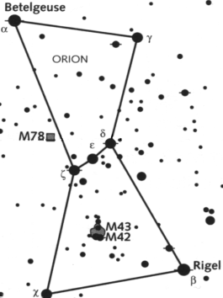

ORION - CLUB D’ASTRONOMIE DU PAYS DE GEX
une balade a ciel ouvert
bulletin D'ADHÉSION
ANNÉE 2022
RENOUVELLEMENT DE COTISATION

10, rue de l'Église
01210 Ferney-Voltaire
Email : inforion@oriongex.net
http://www.oriongex.net
Tél. 0684609675 ou 0622100218
Astéroïdes (238593) Paysdegex

Nom : __________________________________________________________________
Prénom : ________________________________________________________________
Adresse : ________________________________________________________________
________________________________________________________________________
⁽¹⁾ E-mail : EN MAJUSCULE ___________________________________________________
________________________________________________________________________
⁽¹⁾ Téléphone : _______________________ Portable : __________________________

Un adulte (enfants inclus) 35 € ⇨ Un ado seul (12 à 17 ans) 16 €
Un couple (enfants inclus) 45 € ⇨ Autre cas : ___________________
Primo inscription dès la nuit des étoiles, valable pour l'année courante et l'année à venir.

(Pas de cotisation pour les enfants de 12 à 17 ans s'ils sont accompagnés du représentant légal, membre actif de l'association. Pour un adolescent seul et de moins de 18 ans, l'autorisation du représentant légal est obligatoire.)

⇨ Par chèque à l'ordre de : ORION, club d'astronomie du Pays de Gex
⇨ En espèces, à remettre au Trésorier ou au Président de l'association.
⇨ Par virement bancaire, IBAN : FR76 1027 8072 3700 0207 3430 149, BIC : CMCIFR2A.
Bulletin à nous retourner dans tous les cas.

Fait à ___________________________________ Signature ⁽²⁾
le ___________________________________

(1) Mentionnez votre adresse e-mail et votre téléphone pour être tenu informé des activités du club.
(2) Signature obligatoire d'un parent ou du tuteur légal pour les adolescents.

Pour faire partie de l’association, il faut recevoir l'agrément du bureau qui statue, lors de chacune de ses réunions, sur les demandes d’admission présentées.

Les informations recueillies sont nécessaires pour votre adhésion. Elles font l’objet d’un traitement informatique et sont destinées au secrétariat de l’association et à l'inscription sur la liste de discussion réservée aux membres. Aucune communication à des tiers n'est effectuée.

En application des articles 39 et suivants de la loi du 6 janvier 1978 modifiée, vous bénéficiez d’un droit d’accès et de rectification aux informations qui vous concernent. Si vous souhaitez exercer ce droit et obtenir communication des informations vous concernant, veuillez vous adresser par courrier postal ou électronique au siège de l’association mentionnée ci-dessus.

